

养根乡村学校少年宫

辅导老师： 姜海萍

2018.07. 02——2018.08. 25

**“养根”乡村学校少年宫暑期活动课表**

**2018.07.02——2018.08.25**

|  |  |  |  |  |  |
| --- | --- | --- | --- | --- | --- |
| 日期 | 活 动 时 间 | | 活 动 内 容 | | |
| 7.02  7.09  7.16  7.23  7.30  8.06  8.13  8.20 | 周一 | 上午8:30—10:30 | 资源教室 | 轻舞飞扬 | 养根书法  （新生班1） |
| 下午2:00—4:00 | 车模 | 启智数棋 | 空模 |
| 7.03  7.10  7.17  7.24  7.31  8.07  8.14  8.21 | 周二 | 上午8:30—10:30 | 海模 | 电脑绘画 | 养根书法  （中级班） |
| 下午4:30—6:30 | 七彩涂鸦 | 金钥匙 | 养根书法  （高级班） |
| 7.04  7.11  7.18  7.25  8.01  8.08  8.15  8.22 | 周三 | 上午8:30—10:30 | 十字绣 | 养根书法  （新生班2） | 科学创新 |
| 下午2:00—4:00 | 资源教室 | 轻舞飞扬 | 养根书法  （新生班1） |

养根乡村学校少年宫

2018.06

**“养根”乡村学校少年宫活动项目情况一览表**

**2018.07——2018.08**

|  |  |  |  |
| --- | --- | --- | --- |
| 序号 | 活 动 项 目 | 辅 导 员 及 专 业 | 活动地点 |
| 1 | 科学创新 | **王婧（科）**蒋丽（语） | 科学室2 |
| 2 | 轻舞飞扬 | **张红霞（音）** 张清（音） | 四楼舞蹈室 |
| 3 | 书法新生班1 | **周俊吾（语）** | 二（1）班教室 |
| 4 | 书法新生班2 | **许玲华（数）** | 二（2）班教室 |
| 5 | 书法高级班 | **王晓玲（美）** | 书法室1 |
| 6 | 书法中级班 | **蒋朝霞（数）** | 书法室2 |
| 7 | 启智数棋 | **杨霞（数）**徐进伟（数） | 汲沐楼四楼阅览室 |
| 8 | 资源教室 | **唐英（语）** | 汲沐楼四楼资源教室 |
| 9 | 创意三模（车） | **芦银（语）**陈耐英（英） | 球场 |
| 10 | 创意三模（海） | **宋益斌（语）**张云（数） | 竹园水池 |
| 11 | 创意三模（空） | **王海峰（英）**杨琴娟（英） | 操场 |
| 12 | 电脑制作 | **何银东（数）** 周芸（语） | 四楼电脑室 |
| 13 | 十字绣 | **姜海萍（语）** | 会议室2 |
| 14 | 金钥匙 | **赵艳（科）**金云霞（语） | 科学室1 |
| 15 | 七彩涂鸦 | **吴碧波（美）**徐晓凤（美） | 美术室 |

养根乡村学校少年宫

2018.06

**“养根”乡村学校少年宫活动方案**

活动项目： 十字绣 辅导员：姜海萍

一、课程背景分析

十字绣是一门技能性很强的实践课程，尤其重视操作训练。它带给人们的不仅仅是审美上的冲击力，更是培养人具有耐心、细心、恒心等优良品质的好途径。实践活动课的整体性特点要求对任何主题有探究都必须体现个人、社会、自然的整合，体现科学、艺术、道德的内在整合。应当立足于人的个性的整体性，立足于每一个学生人健全发展。而十字绣正是具备了这种整合的条件，所以我们特意安排了这一内容，旨在提高同学们的思想道德素质，培养同学们健康向上的审美情趣、耐心细致的处事方式，弘扬传统文化。

二、 课程目标

（1）情感目标：通过开展综合实践活动，培养学生对社会生活的积极态度和参与综合实践活动的兴趣。开拓艺术视野，陶冶艺术情操，让知识启迪智慧，使生活更多姿多彩，让课堂成为展示学生自我个性的舞台。

（2）知识目标：促进学生的智力发展，提高他们的创作兴趣和能力。同时，还要求具备一定的观察力、注意力和想象力，学生从中可以得到多方面的素质培养。

（3）能力目标：可以培养学生掌握一定的制作技能、技巧，训练学生的手脑并用能力。学生通过熟悉材料性质，学习使用工具，到成功制成工艺品，会变的心灵手巧。

（4）过程目标：在初步掌握十字绣的方法的基础上，探究十字绣简便针法和技巧，分析与处理的方法和审美方法。

（5）人格目标：对学生进行爱劳动、爱艺术的思想品德教育，培养学生耐心、细致、有毅力的优良品质，养成耐心细致的学习习惯和积极向上的生活态度。获得亲身参与综合实践活动的积极体验和丰富的经验，塑造完善人格。

三、课程准备

学生：剪刀、绣花针、十字绣针法的图纸每人一份等活动用品。

老师：若干十字绣作品、大格的布或网、十字绣材料数份。

四、课程活动时间

总时长为一学期，以个人为单位，有时间可以在家绣，以学校为单位，每两周一次小集中活动即以班级为单位。

五、课程活动过程：

第一阶段

确定研究小组以及研究课题内容：

研究课题：十字绣

小组内分工落实任务，在活动中的合作等。

小组成员课外时间的安排以及资料收集整理等。

第二阶段

交流、研讨：班级小组交流活动的过程、方法以及收获、体会、感想等。

评比、表彰：班级小组进行不同形式的评比，看一看谁绣的东西最好看。

第三阶段

对活动提出建议或改进方法，对资料进行收集汇编。

六、课程展示交流

活动目的：通过活动成果展示，让学生品尝成功的喜悦。

活动过程：

①举办一个作品展，把装裱后的作品布置在教室里，供老师和其他班级学生一起参观。

②就自己的作品写好创作构思、过程等作介绍。

③收集各方面反馈意见写好活动心得体会。

七、课程活动措施

1、教师要多阅读有关书籍和资料，不断充实自己的艺术知识，提高专业技能。

2、在教学过程中，师生之间、生生之间应建立民主、平等、友好、协作的关系。

3、让学生接触大量的工艺作品是学生开阔视野，增长知识，陶冶思想情操，提高艺术素养和创新能力的重要手段。

**“养根”乡村学校少年宫活动计划**

**2018 年 7月2日 —— 2018年 8月25日**

活动项目： 十字绣 辅导员： 姜海萍

|  |  |  |
| --- | --- | --- |
| 活动周次 | 活动内容 | 活动目标 |
| 7月6日 | 讲述十字绣发展历史 | 了解十字绣 |
| 7月13日 | 十字绣作品欣赏，了解基础知识 | 激发学生对十字绣的热爱 |
| 7月20日 | 走进十字绣 | 进一步了解十字绣 |
| 7月27日 | 准备十字绣 | 给学生准备合适的作品 |
| 8月3日 | 绣前准备、起针、全针绣的几种针法（一） | 初步掌握秀法 |
| 8月10日 | 全针绣针法（二） | 掌握全针绣针法 |
| 8月17日 | 十字绣基本针法（二）半针绣 | 掌握半针绣针法 |
| 8月24日 | 特殊针法（一）回针、长针、双格全针 | 掌握特殊针法 |

“养根”乡村学校少年宫学员通讯录

活动项目： 十字绣 辅导员： 姜海萍

填表日期： 2018.7.1

|  |  |  |  |  |
| --- | --- | --- | --- | --- |
| **序号** | **姓名** | **所在**  **班级** | **家庭住址** | **联系电话** |
| 1 | 周金晶 | 四（1） | 常州市武进区漕桥金三角东路1号 | 15961269097 |
| 2 | 李丽然 | 四（1） | 常州市武进区漕桥老街56号 | 15295021581 |
| 3 | 黄梦洋 | 四（1） | 常州市武进区漕桥夏庄村委47号 | 13961410821 |
| 4 | 夏蕊 | 四（2） | 常州市武进区漕桥夏庄村委黄埝桥110号 | 13912306465 |
| 5 | 李啟稳 | 四（2） | 常州市武进区漕桥大转盘27号 | 13775030815 |
| 6 | 张承璐 | 四（3） | 常州市武进区漕桥新康村前思桥51号 | 15961413512 |
| 7 | 杨腾腾 | 四（3） | 常州市武进区漕桥新康村善堂村 | 15189782016 |
| 8 | 李祥云 | 四（3） | 常州市武进区漕桥楼村村安和巷91号 | 13815019020 |
| 9 | 吴筱茹 | 五（1） | 常州市武进区漕桥黄埝桥群丽家园13/1号 | 18118396332 |
| 10 | 董雨凝 | 五（1） | 常州市武进区漕桥浒庄村夏浒路30号 | 13921071691 |
| 11 | 吴爽 | 五（3） | 常州市武进区漕桥夏庄村27号 | 15189768000 |
| 12 | 金子暄 | 五（3） | 常州市武进区漕桥新康村36号 | 13813687611 |
| 13 | 王艺华 | 五（4） | 常州市武进区漕桥楼村村安和巷57号 | 18861461562 |
| 14 | 卞芮 | 五（4） | 常州市武进区漕桥楼村村1号 | 18261195308 |
| 15 | 陶佳妮 | 五（4） | 常州市武进区漕桥王司坝浒庄村36号 | 13815038227 |

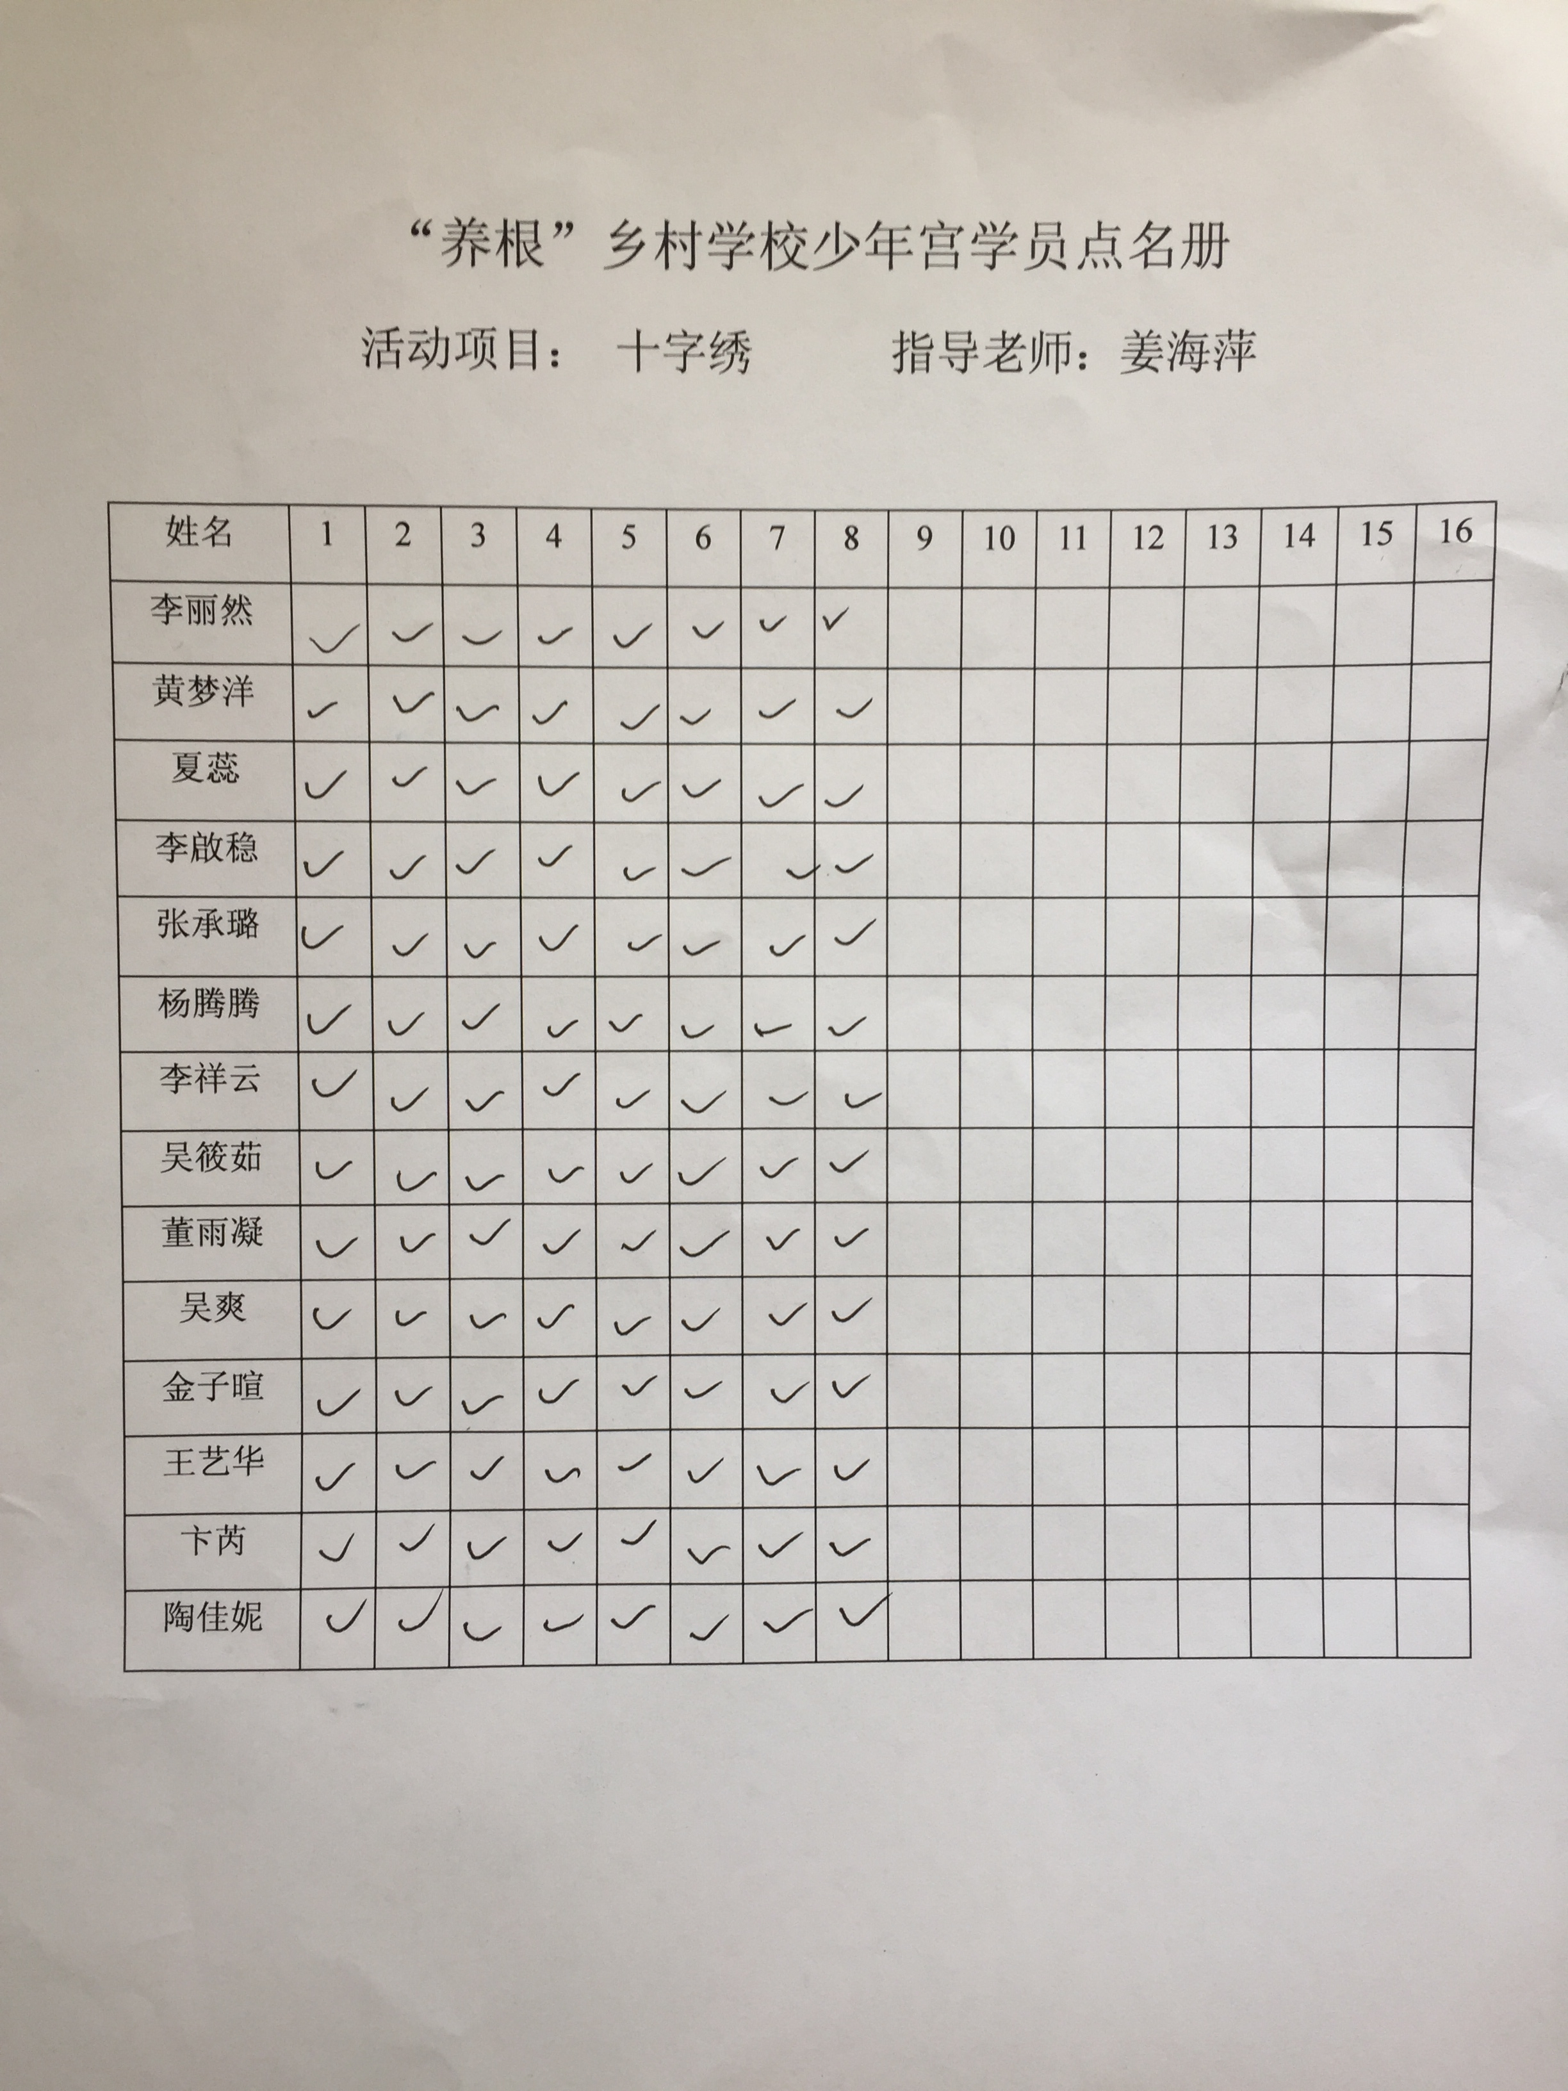

养根乡村学校少年宫

十字绣活动组活动摘要

|  |  |  |  |
| --- | --- | --- | --- |
| （2018年7月—2018年8月） | | | |
| 时 间 | 2018 年 7月6日 | 地 点 | 会议室2 |
| 参加人数 | 15 | 缺席学员 | 无 |
| 辅导员 | 姜海萍 | | |
| 活动主题 | 讲述十字绣发展历史 | | |
| 活 动 过 程 | | | |
| 一、课前准备要求。  二、介绍十字绣  十字绣是一门美丽而且简单的艺术，学会很容易。但是从学会到绣起来很得心应手，则要多绣一些作品才可以。刚开始的时候，每人也要根据自己的习惯融入到自己的手法中，才能找到适合自己的最佳方法。不要心急慢慢来吧！十字绣有很多规则，但最重要的一条，就是这是一个自娱自乐的活动，你完全可以按照自己的喜好去绣，没有必有遵守任何规则。简单地说，十字绣是由两针方向相反的直线所组成的“X”所组成的，所以根据它的形象，在英文中把它称为"Cross Stitch"，也就是我们所说的“十字绣”了。  三、本学期要学习的内容介绍  1、如何选择绣布 2、如何挑选绣线 3、关于绣花针 4、如何处理绣布 5、用不用绣绷 6、绣线的长度 7、用几股线 8、从哪里开始绣 9、如何应付每段绣线 10、绣十字即X 11、特殊针法 12、背后带线 13、如何结束一段绣线 14、勾边 15、 如何防止绣线扭绞和 16、法国结 17、珠子打结 | | | |

养根乡村学校少年宫

十字绣活动组活动摘要

|  |  |  |  |
| --- | --- | --- | --- |
| （2018年7月—2018年8月） | | | |
| 时 间 | 2018 年 7月13日 | 地 点 | 会议室2 |
| 参加人数 | 15 | 缺席学员 | 无 |
| 辅导员 | 姜海萍 | | |
| 活动主题 | 十字绣作品欣赏，了解基础知识 | | |
| 活 动 过 程 | | | |
| 1、绣的时候应注意方向一致性。在绣十字时，一定要注意其绣的方向一定要一致。如果开始绣时是由上而下且由左而右，则整幅作品都要遵行一致的方向，否则将会破坏整幅的作品。因个人的习惯有所不同，而其绣的方向也会有所不同，但仍要遵照其一致性。  2、绣时要要找准中心点的位置。一定要先找到布的中心点位置才开始绣图，否则可能会造成图绣好之后，却无法顺利裱褙的窘境。  3、十字绣的几种针法。全针绣法、1/2针绣法、1/4针绣法、3/4针绣法、回针绣法、长针绣法、双格全针绣法、双针回针绣法、双格长针绣法，以及几种特别形状的针法。  4、十字绣所用的针。十字绣所用针与平时缝纫时所用的针不太相同，十字绣用的针则是钝针，其针头较圆且针孔较大，对于不同大小的十字绣格布，所使用的针大小也不相同。  5、十字绣的基础---十字布。根据不同的图案可以选择不同规格的十字布有大格布、中格布和小格布。选完了布再根据布的规格来选择线和针。了解了以上知识你就可以挑选喜爱的十字绣图案，开始绣你的作品了。当然，在刺绣时仍然需要一点点小诀窍哦。  6、如何应付每段绣线。绣线不要打结，只有在极个别的情况下，比如孤立的一针，附近再没有其他针了，为了不使线松脱，才可以打结。 从线下面穿过去。 如果你现在将要从已有的几针的右侧开始绣起，那么在背面将线穿过四五针。 | | | |

养根乡村学校少年宫

十字绣活动组活动摘要

|  |  |  |  |
| --- | --- | --- | --- |
| （2018年7月—2018年8月） | | | |
| 时 间 | 2018 年 7月20日 | 地 点 | 会议室2 |
| 参加人数 | 15 | 缺席学员 | 无 |
| 辅导员 | 姜海萍 | | |
| 活动主题 | 走进十字绣 | | |
| 活 动 过 程 | | | |
| 一、导入新课，激发学生的兴趣。  老师出示几幅十字绣作品，让学生欣赏。看了这么美的十字绣作品，你们想不想自己动手绣一幅？  二、介绍十字绣的起源与发展  三、欣赏不同类型，不同种类的十字绣作品。 | | | |

养根乡村学校少年宫

十字绣活动组活动摘要

|  |  |  |  |
| --- | --- | --- | --- |
| （2018年7月—2018年8月） | | | |
| 时 间 | 2018 年 7月27日 | 地 点 | 会议室2 |
| 参加人数 | 15 | 缺席学员 | 无 |
| 辅导员 | 姜海萍 | | |
| 活动主题 | 准备十字绣 | | |
| 活 动 过 程 | | | |
| 一、导入：这节课我们就来看看十字绣要有哪些材料？  二、介绍材料：  1、十字绣线： 11CT的用3股线绣，14CT的2股线绣。  2、十字绣绣布：十字绣的绣布呈网格状。  3、十字绣绣针：绣针的针头是圆的， 24号为常用绣针。  4、十字绣专用线板：可以在刺绣时方便您区分颜色相近的绣线。  5、线盒：用塑料制成，主要用来放线板，珠子，针等细小的物品。  6、鹤形剪刀：使用时无论多么细小的部位，都能处理的干净利落。  7、绷架：  三、了解学生的十字绣水平。  1、学习基本十字绣拿针方法。  2、小组为单位进行基本分组训练  3、老师个别指导。  4、小组展示。 | | | |

养根乡村学校少年宫

十字绣活动组活动摘要

|  |  |  |  |
| --- | --- | --- | --- |
| （2018年7月—2018年8月） | | | |
| 时 间 | 2018 年8月3日 | 地 点 | 会议室2 |
| 参加人数 | 15 | 缺席学员 | 无 |
| 辅导员 | 姜海萍 | | |
| 活动主题 | 绣前准备、起针、全针绣的几种针法（一） | | |
| 活 动 过 程 | | | |
| 从哪里开始这第一针呢？是从绣布的中央开始还是左上角或者从右下角开始。绣图应该处于绣布的中央。将绣布横竖各对折一下，找出交叉点，这就是绣布的中心点。插上一个针或者穿过一条线，或者绣一针，反正标记好。现在作品的中心已经找到了，从哪里开始绣就依你的喜好了。  绣的过程中从哪里下针，有几点需要注意：  1、一些设计可以很明显地看出来应该从哪里开始绣。  2、从中间开始，这样可以保证所有以后的工作都不会偏离中心，而且很多设计上，中间的部分一般是设计中最吸引人的部分。  3、针法的方向也决定着起始点。尽量让你的针从某一个有最少绣线穿过的洞里穿上来，从有比较多绣线穿过的洞里扎下去。  4、绣线的长度，使用绣线的时候，应该先将每条绣线都单独分开，再重新把它们拧在一起，这样可以减少线扭在一起或打结的几率，进而使绣品平整，也可以减少露白的情况。在从几股线中分出一股绣线的时候，用拇指和食指捏住全部绣线的顶端，另外一根拇指和食指捏住一根线的一端并向上拉。这时候看起来几根绣线似乎要结成一个结。别担心没有问题，当把所需的线拉出来之后，其余的线马上就会恢复原状的。  5、绣十字，即X十字绣的规则里有一条很基本很重要的，就是所有小方格里的两条交叉线必须是相同走向的。也就是说，在一个方格里不管是“/”压在“\”上还是“\”压在“/”上，必须所有的格子都如此。唯一例外的是特殊针法3/4针。 | | | |

养根乡村学校少年宫

十字绣活动组活动摘要

|  |  |  |  |
| --- | --- | --- | --- |
| （2018年7月—2018年8月） | | | |
| 时 间 | 2018 年8月10日 | 地 点 | 会议室2 |
| 参加人数 | 15 | 缺席学员 | 无 |
| 辅导员 | 姜海萍 | | |
| 活动主题 | 全针绣针法（二） | | |
| 活 动 过 程 | | | |
| 1、针法讲解：十字针，横排来回绣。十字针X是十字绣最基本的针法，对于横向并排的十字针，可才用来回绣的办法。 十字针逐个绣，对于独立或竖向并排的十字针，可采用逐个绣的绣法。四分之一针和半十字针1/4X 和 1/2X。十字针的补充，多呈现在图案的周边。  2、学生练习，教师指导 | | | |

养根乡村学校少年宫

十字绣活动组活动摘要

|  |  |  |  |
| --- | --- | --- | --- |
| （2018年7月—2018年8月） | | | |
| 时 间 | 2018 年 8月17日 | 地 点 | 会议室2 |
| 参加人数 | 15 | 缺席学员 | 无 |
| 辅导员 | 姜海萍 | | |
| 活动主题 | 十字绣基本针法（二）半针绣 | | |
| 活 动 过 程 | | | |
| 一、导入：  每种图案均以方格图的形式表示。表头上分别标有（1/2X），我们称之为半针绣。今天这节课我们学习半针绣。  二、学习基本针法：  半十字针（1/2X）：这种针法只是绣十字针的前一半，即只绣/ 或\的其中一个方向的针。刺绣时一般应由左下方向右上方进行。如有特殊情况请依照图中所示。  三、师演练示范，学生实践操作 | | | |

养根乡村学校少年宫

十字绣活动组活动摘要

|  |  |  |  |
| --- | --- | --- | --- |
| （2018年7月—2018年8月） | | | |
| 时 间 | 2018 年 8月24日 | 地 点 | 会议室2 |
| 参加人数 | 15 | 缺席学员 | 无 |
| 辅导员 | 姜海萍 | | |
| 活动主题 | 特殊针法（一）回针、长针、双格全针 | | |
| 活 动 过 程 | | | |
| 1、方向问题，交叉的时候////就都先这个样子  2、图小的话，尽可能的一个颜色的图一起绣了，省的总换线麻烦  3、图大的话，一个部位一个部位的绣，以免绣乱了 。  十字绣一般都是先从上边开始绣起，用刺绣笔将图案上标示的中心在布上标出，基本十字绣 一副作品中线交叉的方向应当一致。横向，图案上横向同色线连续的情况下，先一直向右绣1/2针再返回，这样绣线的方向可以保持一致。纵向，纵向连续的情况下每个绣成十字的模样再向下绣。最后绣法十字绣无论开绐还是结束时都不要将线打结，在背面将线头空过去相互压住，注意不要让线头纠缠成一团。  4、学生练习,教师指导 | | | |

**“养根”乡村学校少年宫活动场景掠影**

**2018 年 7月 —— 2018 年8月**

活动项目： 十字绣 辅导员：姜海萍

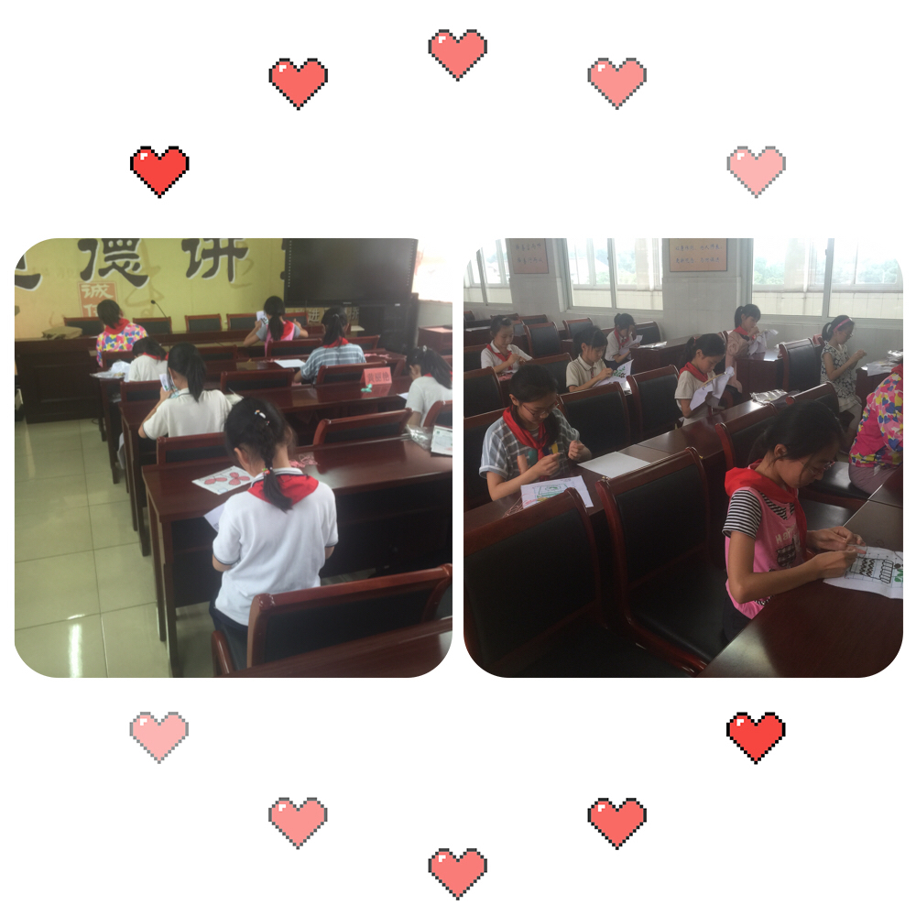

活动项目：十字绣 辅导员姓名：姜海萍 拍摄地点时间：会议室2 8.10

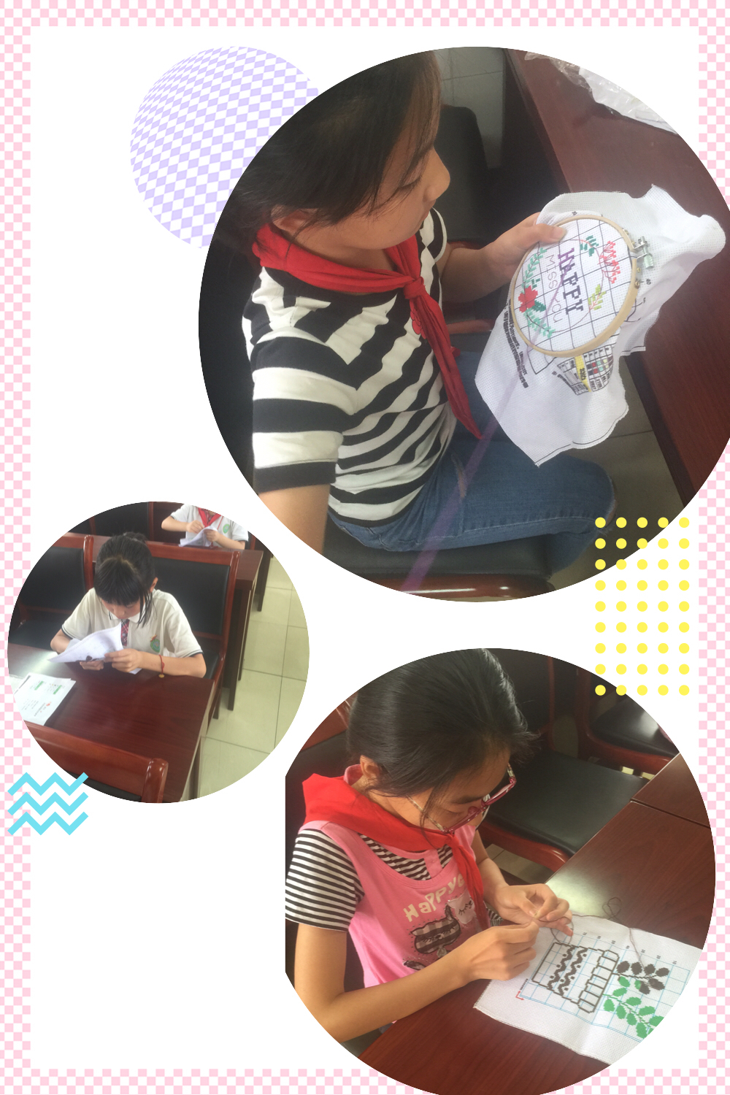

活动项目：十字绣 辅导员姓名：姜海萍 拍摄地点时间：会议室2 8.17

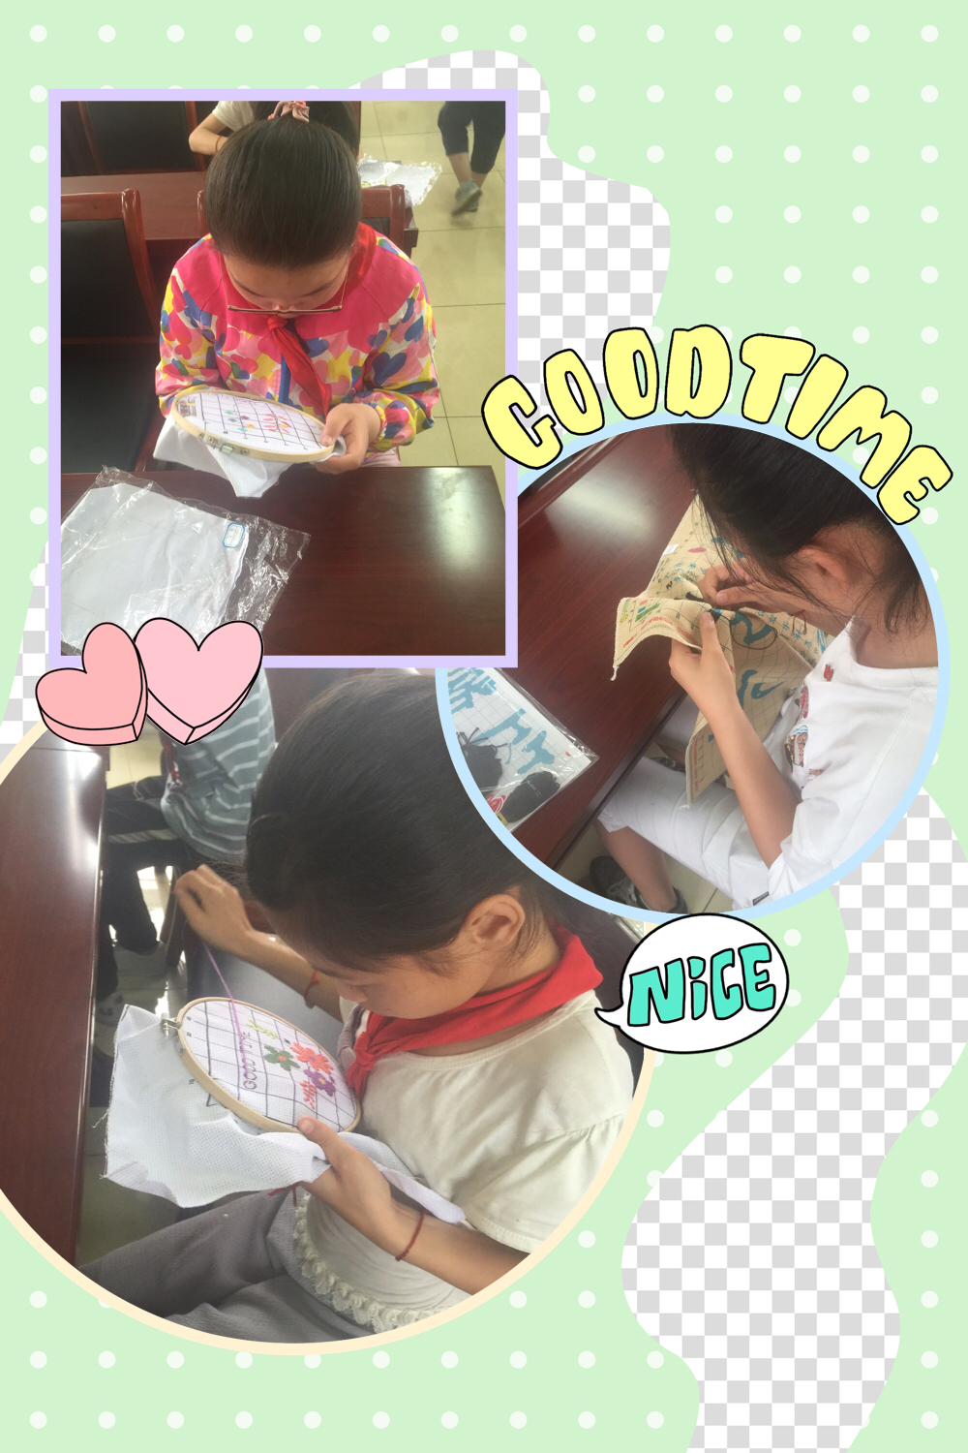

活动项目：十字绣 辅导员姓名：姜海萍 拍摄地点时间：会议室2 8.24

“**养根”乡村学校少年宫素质报告单**

**（2018.07——2018.08）**

|  |  |  |  |  |  |
| --- | --- | --- | --- | --- | --- |
| 活动  项目 | 十字绣 | 学员  姓名 | 周金晶 | 缺席  次数 | 无 |
| 辅导  老师 | 姜海萍 | 考核  情况 | 优 | | |
| 总  体  评  价 | 你是个既聪明又勤奋，有思想、有目标的女生。善于思考，听课认真，做事仔细，尊敬老师，友善同学，尤其是热情为社团服务，协助老师工作，具有很好的综合能力。学习处事都能冷静面对，成绩优良且较稳定。品质好，潜力大，相信你会更加努力，学无止境，争取更好的成绩。 | | | | |
| 获  奖  情  况 |  | | | | |
| 备  注 |  | | | | |

“**养根”乡村学校少年宫素质报告单**

**（2018.07——2018.08）**

|  |  |  |  |  |  |
| --- | --- | --- | --- | --- | --- |
| 活动  项目 | 十字绣 | 学员  姓名 | 李丽然 | 缺席  次数 | 无 |
| 辅导  老师 | 姜海萍 | 考核  情况 | 优 | | |
| 总  体  评  价 | 你是一个内心世界丰富，但不善表达的女孩，你有思想、聪明。在社团里你团结同学，劳动踏实，有集体荣誉感。在学习上你能认真听老师上课，作业能按时完成。老师记住了你的优点。老师希望你在学习上再刻苦些，对不会的问题要大胆地问，注意学习方法。老师相信你一定能做好。 | | | | |
| 获  奖  情  况 |  | | | | |
| 备  注 |  | | | | |

“**养根”乡村学校少年宫素质报告单**

**（2018.07——2018.08）**

|  |  |  |  |  |  |
| --- | --- | --- | --- | --- | --- |
| 活动  项目 | 十字绣 | 学员  姓名 | 黄梦洋 | 缺席  次数 | 无 |
| 辅导  老师 | 姜海萍 | 考核  情况 | 优 | | |
| 总  体  评  价 | 你有一双渴求知识的大眼睛。巧于用心，善于观察， 使其作品充满灵性。如果能时时严格要求自己，把心真正用到学习上，你的学习成绩将会有更大的进步。 | | | | |
| 获  奖  情  况 |  | | | | |
| 备  注 |  | | | | |

“**养根”乡村学校少年宫素质报告单**

**（2018.07——2018.08）**

|  |  |  |  |  |  |
| --- | --- | --- | --- | --- | --- |
| 活动  项目 | 十字绣 | 学员  姓名 | 夏蕊 | 缺席  次数 | 无 |
| 辅导  老师 | 姜海萍 | 考核  情况 | 优 | | |
| 总  体  评  价 | 个性鲜明，头脑灵活，反应机敏，善于捕捉生活中的亮点引入作品，使其作品生活味很浓，也能吸引眼球，让人眼前一亮。但其自律性欠佳，自我意识很强！不认真是其最大缺点。 | | | | |
| 获  奖  情  况 |  | | | | |
| 备  注 |  | | | | |

“**养根”乡村学校少年宫素质报告单**

**（2018.07——2018.08）**

|  |  |  |  |  |  |
| --- | --- | --- | --- | --- | --- |
| 活动  项目 | 十字绣 | 学员  姓名 | 李啟稳 | 缺席  次数 | 无 |
| 辅导  老师 | 姜海萍 | 考核  情况 | 优 | | |
| 总  体  评  价 | 你有一双灵巧的手令同学羡慕，令老师赞赏。对你老师充满希望。老师多么希望你的笑容能像灿烂的阳光一样无私。 | | | | |
| 获  奖  情  况 |  | | | | |
| 备  注 |  | | | | |

“**养根”乡村学校少年宫素质报告单**

**（2018.07——2018.08）**

|  |  |  |  |  |  |
| --- | --- | --- | --- | --- | --- |
| 活动  项目 | 十字绣 | 学员  姓名 | 张承璐 | 缺席  次数 | 无 |
| 辅导  老师 | 姜海萍 | 考核  情况 | 优 | | |
| 总  体  评  价 | 集阳光、聪明、机灵于一身，你就是一篇优美的散文。希望你认真踏实地学习、做事、做人，你的创造力定会生花。相信你，加油！ | | | | |
| 获  奖  情  况 |  | | | | |
| 备  注 |  | | | | |

“**养根”乡村学校少年宫素质报告单**

**（2018.07——2018.08）**

|  |  |  |  |  |  |
| --- | --- | --- | --- | --- | --- |
| 活动  项目 | 十字绣 | 学员  姓名 | 杨腾腾 | 缺席  次数 | 无 |
| 辅导  老师 | 姜海萍 | 考核  情况 | 优 | | |
| 总  体  评  价 | 你总是忽闪着一双明亮清澈的大眼睛，对一切充满了好奇。你言语不多，可老师看得出你的执着。学习就需要钻研精神。这学期你的成绩进步了，老师真为你高兴。在今后的学习中，你一定会更加努力，相信凭你的毅力和耐心，你一定会取得更大进步。 | | | | |
| 获  奖  情  况 |  | | | | |
| 备  注 |  | | | | |

“**养根”乡村学校少年宫素质报告单**

**（2018.07——2018.08）**

|  |  |  |  |  |  |
| --- | --- | --- | --- | --- | --- |
| 活动  项目 | 十字绣 | 学员  姓名 | 李祥云 | 缺席  次数 | 无 |
| 辅导  老师 | 姜海萍 | 考核  情况 | 优 | | |
| 总  体  评  价 | 你的脸上一直挂着微笑，真希望你能永远笑对一切，可有时也会发发脾气。同学之间应该相互宽容，彼此间多一些理解，你一定会比现在会更愉快。一学期来你在学习上取得了进步，但离你的目标还有距离哦。希望你在今后能全神贯注地投入到学习中去，以更大的热情和自信引领自己走向更高更强！ | | | | |
| 获  奖  情  况 |  | | | | |
| 备  注 |  | | | | |

“**养根”乡村学校少年宫素质报告单**

**（2018.07——2018.08）**

|  |  |  |  |  |  |
| --- | --- | --- | --- | --- | --- |
| 活动  项目 | 十字绣 | 学员  姓名 | 吴筱茹 | 缺席  次数 | 无 |
| 辅导  老师 | 姜海萍 | 考核  情况 | 优 | | |
| 总  体  评  价 | 你外表沉静寡言少语，但我知道，你的内心有着丰富多彩的梦。你的苦恼你的淡淡的忧郁总在困扰着你，是吗?其实，这是你在长大啊！成长的过程中必然会遇到一些烦恼，希望你能正确对待，别忘了，你的亲人，你的同学，还有我，你的老师可都是你的知心朋友啊！相信经过大脑思考，你会日渐成熟。 | | | | |
| 获  奖  情  况 |  | | | | |
| 备  注 |  | | | | |

“**养根”乡村学校少年宫素质报告单**

**（2018.07——2018.08）**

|  |  |  |  |  |  |
| --- | --- | --- | --- | --- | --- |
| 活动  项目 | 十字绣 | 学员  姓名 | 董雨凝 | 缺席  次数 | 无 |
| 辅导  老师 | 姜海萍 | 考核  情况 | 优 | | |
| 总  体  评  价 | 时光飞逝，日月如梭，可你似乎不太懂得珍惜时间。一学期里，你和别人一样辛苦奔忙，却发现有很多事还没做好。其实你很聪明，可遗憾的是你太缺乏钻研精神，老师真为你惋惜。倘若不从现在抓起，你就很难再进步了。相信你也意识到这一点了。 | | | | |
| 获  奖  情  况 |  | | | | |
| 备  注 |  | | | | |

“**养根”乡村学校少年宫素质报告单**

**（2018.07——2018.08）**

|  |  |  |  |  |  |
| --- | --- | --- | --- | --- | --- |
| 活动  项目 | 十字绣 | 学员  姓名 | 吴爽 | 缺席  次数 | 无 |
| 辅导  老师 | 姜海萍 | 考核  情况 | 优 | | |
| 总  体  评  价 | 表面上沉默的你其实并不安分，一双灵动的眼睛很难在课本上定下神来，而是不断游移在教室内外其他事物上。你太缺乏主动学习精神。成功的路要靠自己脚踏实地走出来的。希望你能端正学习态度，争取早日取得突破性进展。 | | | | |
| 获  奖  情  况 |  | | | | |
| 备  注 |  | | | | |

“**养根”乡村学校少年宫素质报告单**

**（2018.07——2018.08）**

|  |  |  |  |  |  |
| --- | --- | --- | --- | --- | --- |
| 活动  项目 | 十字绣 | 学员  姓名 | 金子暄 | 缺席  次数 | 无 |
| 辅导  老师 | 姜海萍 | 考核  情况 | 优 | | |
| 总  体  评  价 | 你一天天长大，日常行为也能接近规范了，只是你顽皮好动的本性时常暴露出来，不经意间又违反了班级纪律，老师有的时候真有点生气。不过你的态度总是很好，勇于承认错误，并能及时改正。如果你能够更加严格地要求自己，为自己制定切实的计划并努力实施，相信凭你的聪明一定会取得明显的进步的。 | | | | |
| 获  奖  情  况 |  | | | | |
| 备  注 |  | | | | |

“**养根”乡村学校少年宫素质报告单**

**（2018.07——2018.08）**

|  |  |  |  |  |  |
| --- | --- | --- | --- | --- | --- |
| 活动  项目 | 十字绣 | 学员  姓名 | 王艺华 | 缺席  次数 | 无 |
| 辅导  老师 | 姜海萍 | 考核  情况 | 优 | | |
| 总  体  评  价 | 这一学期中，老师一直默默地注视着你，我欣喜地发现：你比上学期努力了，学习也有了更大的兴趣，在新的学期中，希望你继续努力，保持进步的势头，争取更大进步。 | | | | |
| 获  奖  情  况 |  | | | | |
| 备  注 |  | | | | |

“**养根”乡村学校少年宫素质报告单**

**（2018.07——2018.08）**

|  |  |  |  |  |  |
| --- | --- | --- | --- | --- | --- |
| 活动  项目 | 十字绣 | 学员  姓名 | 卞芮 | 缺席  次数 | 无 |
| 辅导  老师 | 姜海萍 | 考核  情况 | 优 | | |
| 总  体  评  价 | 匆忙的一学期又告尾声，蓦然回首，发现你有了明显的进步。你比以前稳重多了成熟多了，成绩也有了进步。但你是否觉得你还没有完全尽力？如果你能在课上不讲话不做小动作，你的学习效率一定会明显提高，要知道，只有全神贯注才能取得最好的成效。望你能主动多看一些有用的书，拓展自己的视野，你一定会有更大的进步。 | | | | |
| 获  奖  情  况 |  | | | | |
| 备  注 |  | | | | |

“**养根”乡村学校少年宫素质报告单**

**（2018.07——2018.08）**

|  |  |  |  |  |  |
| --- | --- | --- | --- | --- | --- |
| 活动  项目 | 十字绣 | 学员  姓名 | 陶佳妮 | 缺席  次数 | 无 |
| 辅导  老师 | 姜海萍 | 考核  情况 | 优 | | |
| 总  体  评  价 | 辛勤的付出应该有丰硕的回报，你每天都在忙忙碌碌，还有专注的投入。希望你能努力提高你的效率，彻底改变“任务观念”，真正做到“认真”二字，相信你一定会得到更高的回报。 | | | | |
| 获  奖  情  况 |  | | | | |
| 备  注 |  | | | | |

**“养根”乡村学校少年宫活动总结**

**2018年 7月 —— 2018年8月**

活动项目：十字绣 辅导员： 姜海萍

十字绣小组学生不但完成了学习目标，而且自己还有了一些小收获，锻炼了动手实践的能力，增强了伙伴之间的合作能力与团结意识。

一、本课程的开设可以说是培养学生良好意志品质和稳定品质的最佳手段，是锻炼学生动手能力和合作精神和高雅的情趣与审美能力的关键环节。为此，在教学方法上：积极探索灵活性多样性，富有实效的十字绣教学方法。让学生在活动中学习。

我们采用的[教学方法](http://cpro.baidu.com/cpro/ui/uijs.php?adclass=0&app_id=0&c=news&cf=1001&ch=0&di=128&fv=11&is_app=0&jk=65e488f8862c07a0&k=ﾌѧ﷽﷨&k0=ﾌѧ﷽﷨&kdi0=0&luki=7&mcpm=0&n=10&p=baidu&q=78085025_cpr&rb=0&rs=1&seller_id=1&sid=a0072c86f888e465&ssp2=1&stid=9&t=tpclicked3_)主要有三种，一是体现教师的主导性，由教师向学生传播[教学内容](http://cpro.baidu.com/cpro/ui/uijs.php?adclass=0&app_id=0&c=news&cf=1001&ch=0&di=128&fv=11&is_app=0&jk=65e488f8862c07a0&k=ﾌѧŚɝ&k0=ﾌѧŚɝ&kdi0=0&luki=1&mcpm=0&n=10&p=baidu&q=78085025_cpr&rb=0&rs=1&seller_id=1&sid=a0072c86f888e465&ssp2=1&stid=9&t=tpclicked3_)，主要利用讲授法、演示法、呈现法等。如：通过多媒体的教学手段展示多种十字绣作品，欣赏十字绣作品，先从视觉上引起学生的兴趣；其次，放大教师的操作过程，让学生看清操作过程。二是师生互动，借助师生对话来共同思考、共同操作、共同解决。针对个别[动手能力](http://cpro.baidu.com/cpro/ui/uijs.php?adclass=0&app_id=0&c=news&cf=1001&ch=0&di=128&fv=11&is_app=0&jk=65e488f8862c07a0&k=ﶯ˖Ŝf&k0=ﶯ˖Ŝf&kdi0=0&luki=4&mcpm=0&n=10&p=baidu&q=78085025_cpr&rb=0&rs=1&seller_id=1&sid=a0072c86f888e465&ssp2=1&stid=9&t=tpclicked3_)低下的学生，采取手把手教的教学方法。三是体现学生的自主性，主要采用分组合作法，在绣作品时，让学生运用自身原有的知识与能力，自己确定表现主题，将图案分化，学生分工协作、完成作品。在此过程中，每个小组分工到人，各负其责，培养了学生的[合作学习](http://cpro.baidu.com/cpro/ui/uijs.php?adclass=0&app_id=0&c=news&cf=1001&ch=0&di=128&fv=11&is_app=0&jk=65e488f8862c07a0&k=ﻏطѧϰ&k0=ﻏطѧϰ&kdi0=0&luki=6&mcpm=0&n=10&p=baidu&q=78085025_cpr&rb=0&rs=1&seller_id=1&sid=a0072c86f888e465&ssp2=1&stid=9&t=tpclicked3_)精神，提升了学习效率与[学习动机](http://cpro.baidu.com/cpro/ui/uijs.php?adclass=0&app_id=0&c=news&cf=1001&ch=0&di=128&fv=11&is_app=0&jk=65e488f8862c07a0&k=ѧϰﶯＺ&k0=ѧϰﶯＺ&kdi0=0&luki=2&mcpm=0&n=10&p=baidu&q=78085025_cpr&rb=0&rs=1&seller_id=1&sid=a0072c86f888e465&ssp2=1&stid=9&t=tpclicked3_)，掌握十字绣知识和技能。

二、正确评价。在作品评价上，我们注重培养学生[学习兴趣](http://cpro.baidu.com/cpro/ui/uijs.php?adclass=0&app_id=0&c=news&cf=1001&ch=0&di=128&fv=11&is_app=0&jk=65e488f8862c07a0&k=ѧϰыȤ&k0=ѧϰыȤ&kdi0=0&luki=5&mcpm=0&n=10&p=baidu&q=78085025_cpr&rb=0&rs=1&seller_id=1&sid=a0072c86f888e465&ssp2=1&stid=9&t=tpclicked3_)与[思维能力](http://cpro.baidu.com/cpro/ui/uijs.php?adclass=0&app_id=0&c=news&cf=1001&ch=0&di=128&fv=11&is_app=0&jk=65e488f8862c07a0&k=˼άŜf&k0=˼άŜf&kdi0=0&luki=3&mcpm=0&n=10&p=baidu&q=78085025_cpr&rb=0&rs=1&seller_id=1&sid=a0072c86f888e465&ssp2=1&stid=9&t=tpclicked3_)，同时兼顾学生十字绣基本功的实践操作，重视课堂展评，出示学生的作品，让全班学生欣赏，增强学生的成就感，通过展评交流，同学们都会深深的体会到：做十字绣必须要有信心、耐心。自从十字绣课程开设以来，大多数学生克服了浮躁的情绪，做事更为细心周密了；从学生的语言上就流露出了他们的成就感“十字绣不但提高我们的动手能力，还激发我们的[学习兴趣](http://cpro.baidu.com/cpro/ui/uijs.php?adclass=0&app_id=0&c=news&cf=1001&ch=0&di=128&fv=11&is_app=0&jk=d6a50d5842b13a6a&k=ѧϰыȤ&k0=ѧϰыȤ&kdi0=0&luki=2&mcpm=0&n=10&p=baidu&q=78085025_cpr&rb=0&rs=1&seller_id=1&sid=6a3ab142580da5d6&ssp2=1&stid=9&t=tpclicked3_)，在这之前，我从没拿过针，也不会用针，十字绣让我不但会拿针，用针，还能绣出一幅美丽的小作品”……

三、活动的收获：

促进了学生的个性发展：一段时间的教学实践，锻炼了学生的双手的灵活性和协调性，养成学生的专心、细心，耐心等良好的习惯和品质，并迁移到学习和生活中。

四、存在的不足与采取措施

1、现在的孩子独生子女占多数，可能有些孩子从来没有拿过针，领悟能力稍微低一些，所以对这部分学生重点放在[动手能力](http://cpro.baidu.com/cpro/ui/uijs.php?adclass=0&app_id=0&c=news&cf=1001&ch=0&di=128&fv=11&is_app=0&jk=d6a50d5842b13a6a&k=ﶯ˖Ŝf&k0=ﶯ˖Ŝf&kdi0=0&luki=3&mcpm=0&n=10&p=baidu&q=78085025_cpr&rb=0&rs=1&seller_id=1&sid=6a3ab142580da5d6&ssp2=1&stid=9&t=tpclicked3_)的培养上。

2、学生有时会出现忘带工具的现象，应该由班级统一布置带活动的工具。

十字绣的开设，不仅使学生获得了许多课本上没有的知识，而且开阔了眼界，锻炼了动手操作、[团结协作](http://cpro.baidu.com/cpro/ui/uijs.php?adclass=0&app_id=0&c=news&cf=1001&ch=0&di=128&fv=11&is_app=0&jk=d6a50d5842b13a6a&k=΅ﾡЭط&k0=΅ﾡЭط&kdi0=0&luki=4&mcpm=0&n=10&p=baidu&q=78085025_cpr&rb=0&rs=1&seller_id=1&sid=6a3ab142580da5d6&ssp2=1&stid=9&t=tpclicked3_)等能力，体验到了成功的喜悦，陶冶性情，修身养性。